Моделирование тракторной покрышки

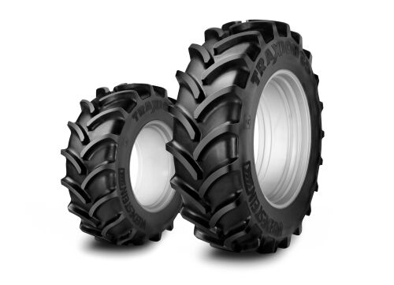

Для начала сделаем один сегмент покрышки. Сделаем его из полигональной плоскости:

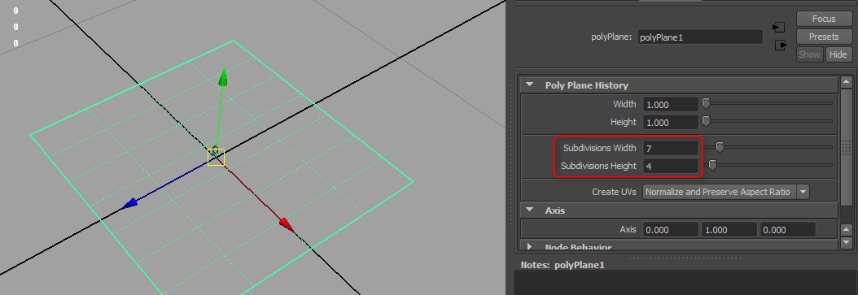

Перейдем на вид сверху и переместим несколько вершин:
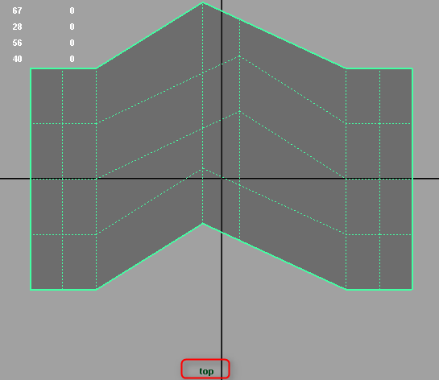

Переходим в вид front и опять перемещаем вершины, добиваясь нужной формы профиля:
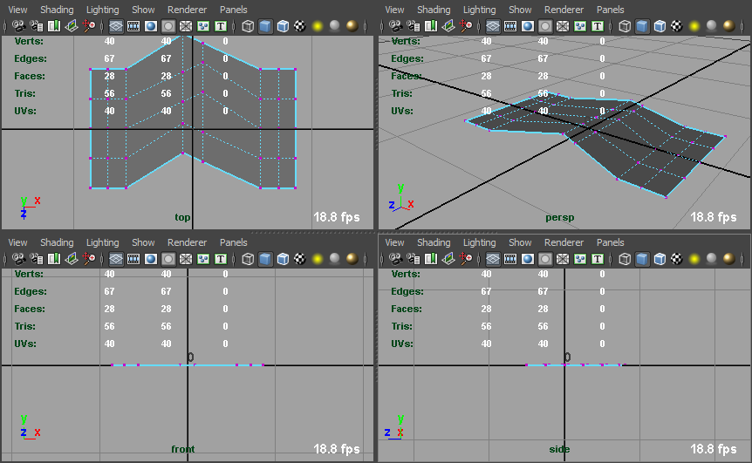

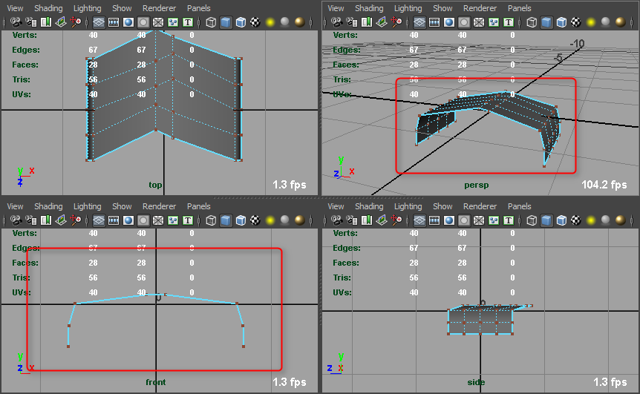
Теперь выделяем нужные фейсы для протектора и делаем экструд.
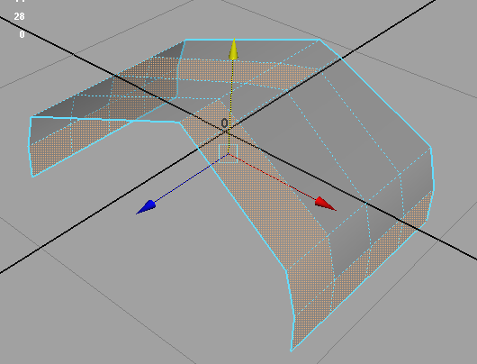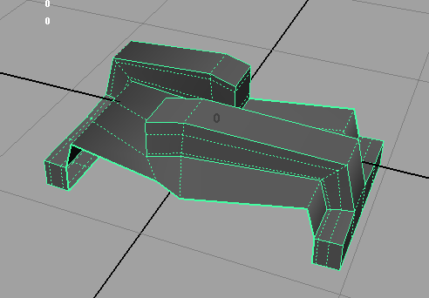

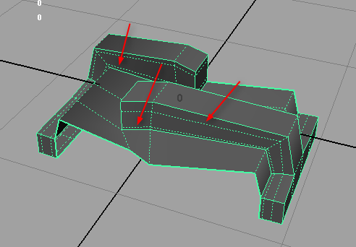
На изображении видно, что было добавлено несколько Edge loops
Если вы хотите получить реалистичную модель, на данном этапе, необходимо значительно отредактировать получен сегмент, добавить граней, и т.д. Но можно оставить и так, потому что главное в этом уроке, чтобы понять принцип.
Когда сегмент будет готов, можно приступать к его дублированию.
Для начала нужно удалить лишние фейсы, которые будут мешать дублированию:
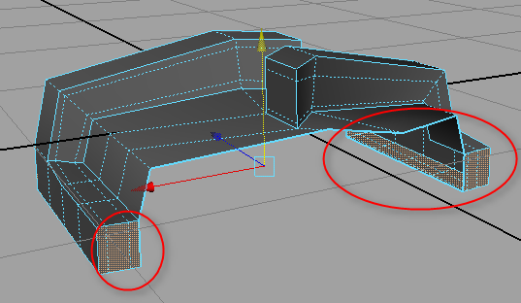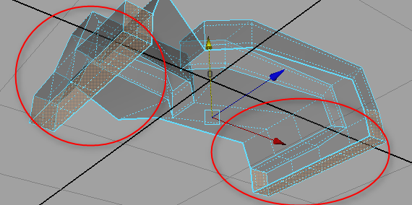
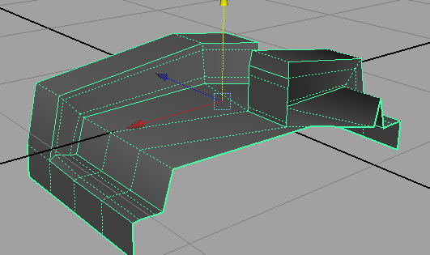
Сместим Pivot в крайнюю точку сегмента.

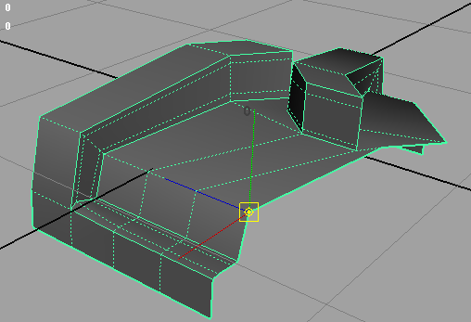

Теперь мы можем дублировать сегмент с использованием привязки к точке. Нажмите Ctrl+ d и, удерживая клавишу V, при перемещении. Мы можем точно совмещать необходимые вершины:
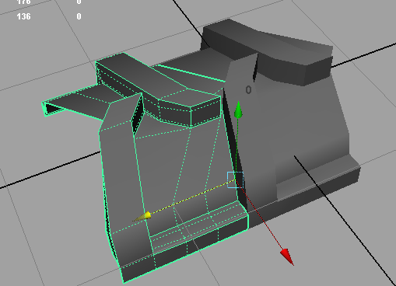

Повторите это действие необходимое количество раз, все зависит от того, насколько большым Вы хотите сделать колесо. Я сделал 14 сегментов.
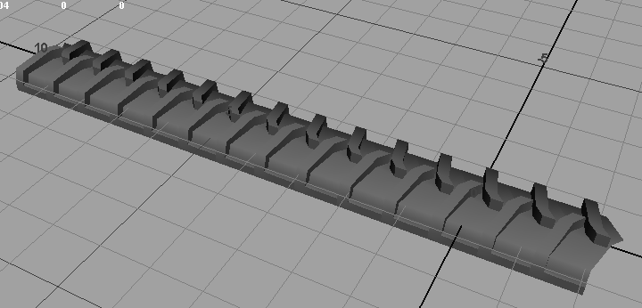

Выделяем все сегменты и комбайним их (Mesh -> Combine)
Теперь у нас есть цельный mesh. Будем его гнуть чтоб получить колесо. Выделяем геометрию и применяем к ней деформер Bend.
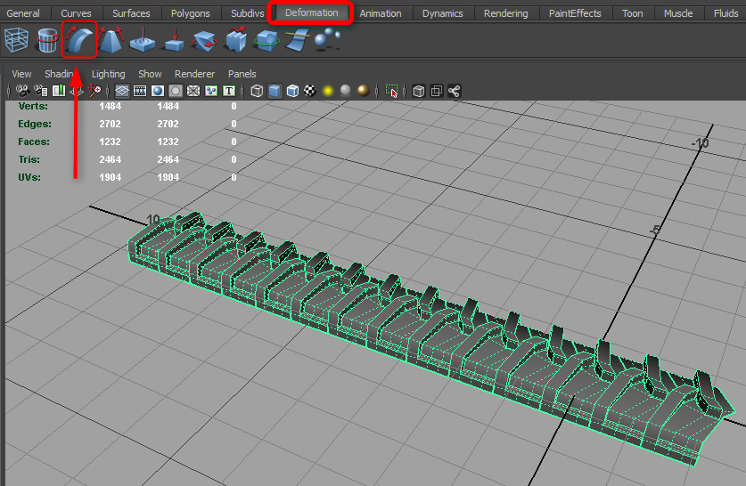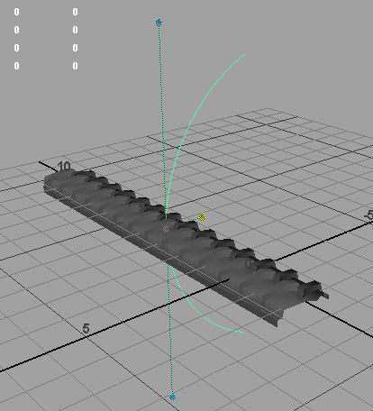
Появился манипулятор, который позволяет определить направление и силу изгиба. Необходимо повернуть деформер так, чтоб он правильно гнул геометрию:
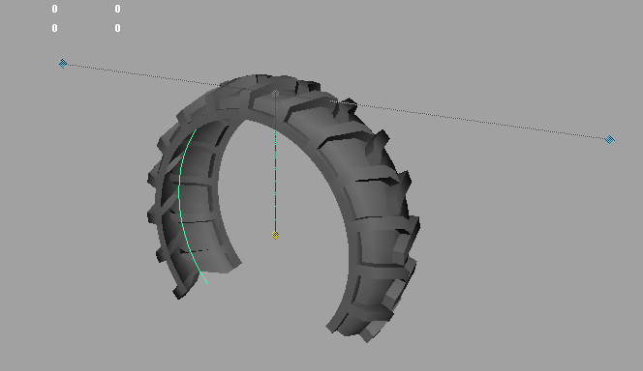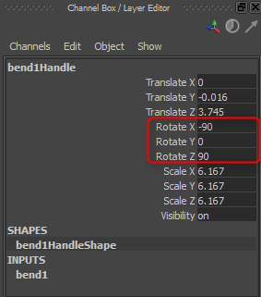
Установить такие значения параметра кривизны (Curvature), чтоб концы покрышки были закрыты. Приблизьтесь к соединению концов покрышки и попробуйте ввести такое значение, что вершины совпали:

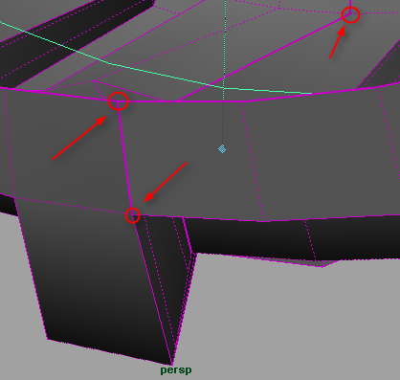
Нужно сшить вершины сегментов Edit Polygon / MergeVertex.
Параметр Distance подберите по ситуации:

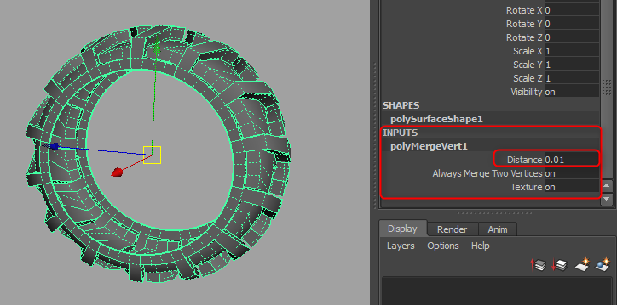

Осталось выполнить несколько экструдов бордюров, чтоб придать покрышке нормальный вид.
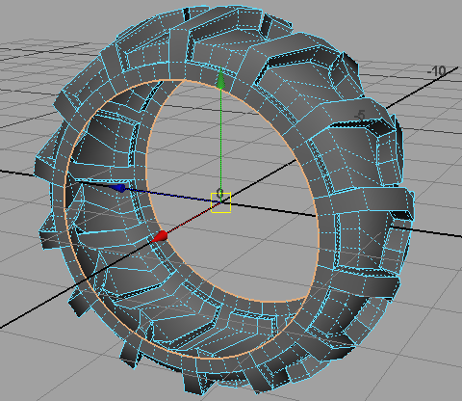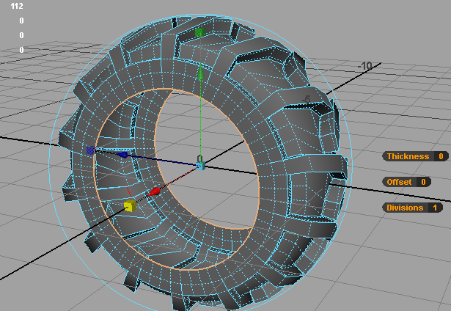
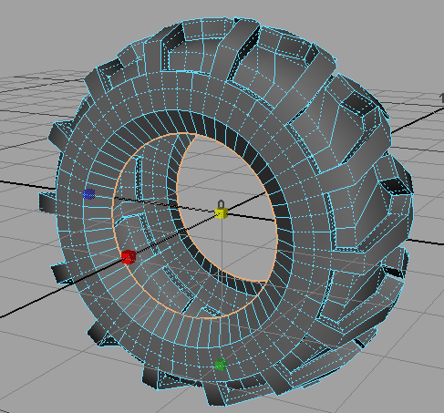

Теперь модель можно сгладить.
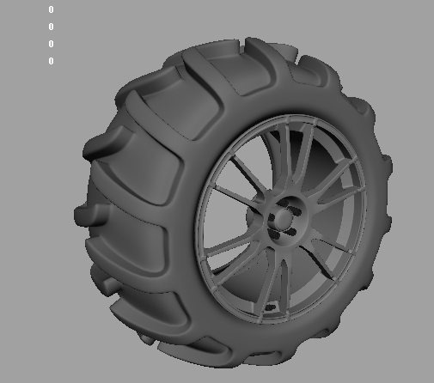

Простой меч. Используем полигоны и решетки (Latice)

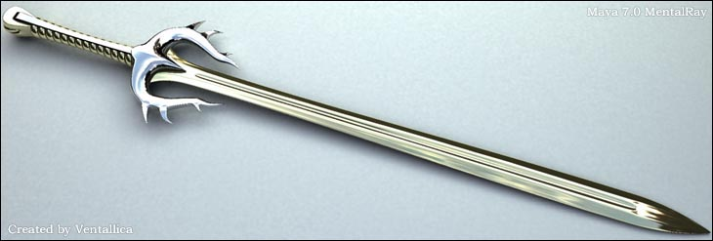

Приступим к созданию ручки.

Создаем примитив Helix. Настраиваем параметры как показано на скриншоте.
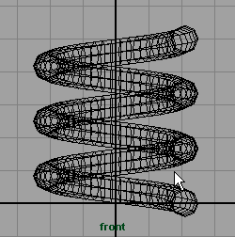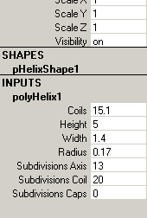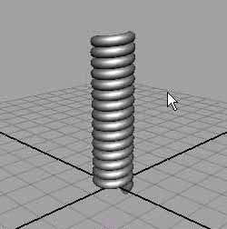

Создаем куб, и придаем ему такой вид, задаем больше полигонов по высоте, потому как мы собираемся его деформировать позже. Выделяем боковые грани (или ребра, как кому нравится) и применяем бевел - Edit Mesh/Bevel. Параметр офсет можно настроить потом справа в Channels:

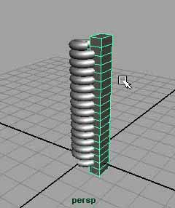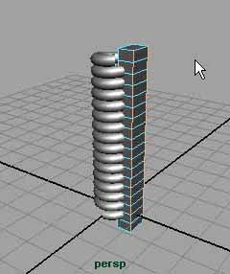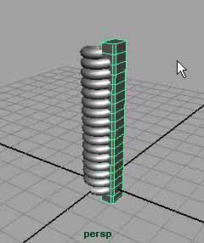

Делаем копию бокса и разворачиваем его на противоположную сторону пружины. Выделяем имеющиеся три объекта и применяем деформатор Решетку - Deform/Create Lattice. Дальше нужно зайти в режим выделения точек и придать пружине такой вид.
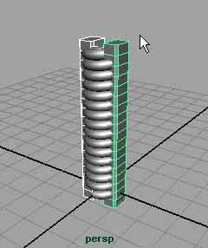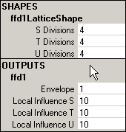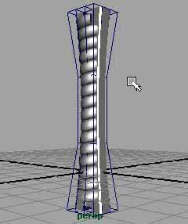

Делаем то, что над рукояткой

С помощью инструмента Create Polygon Tool, который находится в меню Mesh, рисуем на виде Front такое или не совсем такое, в общем, рисуйте, чтоб было похоже, я придумывал на ходу, так что ничего страшного, если вы сделаете чуть не так. Нарисовали? Edit Mesh/Extrude Face и настраивайте, так как у меня. Для того, чтобы это все правильно деформировалось нужно разбить переднюю и заднюю стенки на отдельные фейсы. Примените последовательно к объекту сначала Mesh/Triangulate потом Mesh/Quadradgulate.

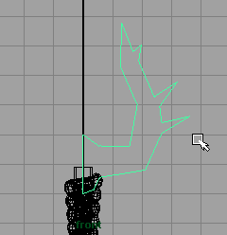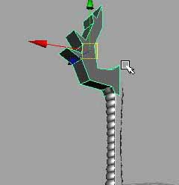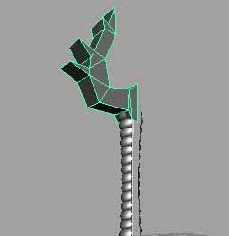
Так, как разбиение может произойти по разному и не всегда так, как вам нравится, можно удалять лишние грани и рисовать свои. Так как мы собираемся все это дело сглаживать то нужно порубить зубцы.
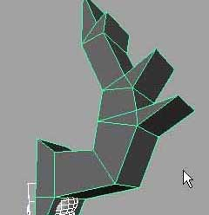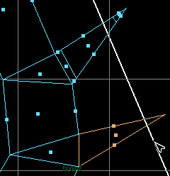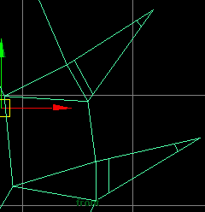

Инструментом Scale сжимайте по две точки, чтобы к краю модели она сходила на нет. Края зубцов нужно слить. Выделите точки и примените Edit Mesh/Merge Vertices, справа в Channels появится параметр Distance, настройте так, чтоб слилось то, что вам нужно. Периодически можете сглаживать то, что у вас получилось и смотреть - где, что не так как вы себе видите. Mesh /Smooth или Smooth Proxy. Пройдитесь (выделите) по боковым граням модели и примените Bevel с небольшим значением Offset. Там, где вы будете применять Bevel, сглаживание будет происходить менее мягко, то есть будут более острые углы. Я сделал так (смотрите ниже) и добавил еще один Extrude Face снизу, чтобы нижняя часть не была такой плоской.
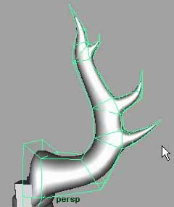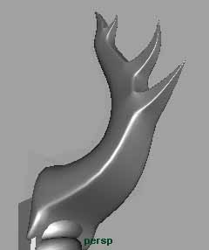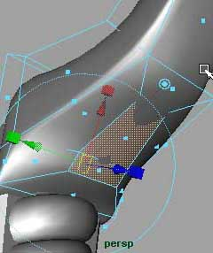
Удалите те фейсы, которые смотрят вовнутрь модели. Сделайте копию не сглаженной модели и разверните на 180 градусов. Выделяем две половинки и применяем Mesh/Combine. Дальше нужно выделить ряд точек, который идет на стыке двух моделей, и применить слияние точек Edit Mesh/Merge Vertices. Проследите за параметром Distance чтобы не задать слишком большое значение, иначе у вас все слипнется :). Сглаживайте и смотрите, как оно.
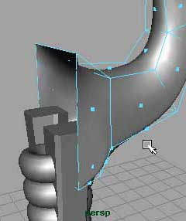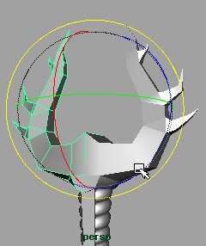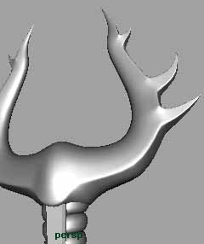
Создаем лезвие! Инструментом Create Polygon Tool, который находится в меню Polygons рисуем на виде Front. Я рисовал по сетке и нарисовал вот такое, но вы можете нарисовать что-то на свой лад. Применяем Edit Mesh/Extrude Face и делаем как я. Делаете Extrude Face два раза и сливаете точки как показано далее.
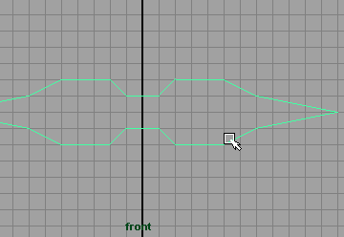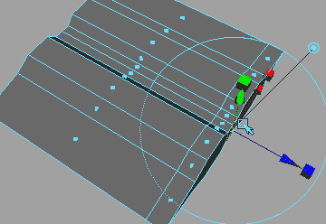
После второго екструда, сливаем точки кровостека и можно продолжать екструдить дальше. Это у нас будет основание лезвия, поэтому задайте больше сегментов в последнем екструде, параметр Divisions, это для того, чтобы впоследствии мы могли эту область легко деформировать.
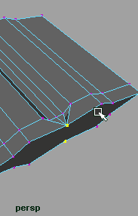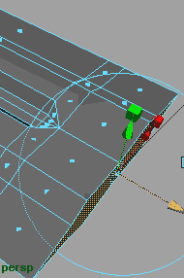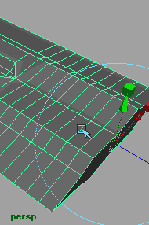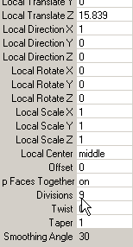
Применяем Extrude Face к другому краю и тоже задаем больше сегментов. С этой стороны будет конец лезвия, нам тоже нужно сделать небольшой Extrude Face, слить точки Edit Mesh/Merge Vertices, последний раз применяем Extrude Face, задаем больше сегментов и масштабируем в 0. Вот вам и острие!
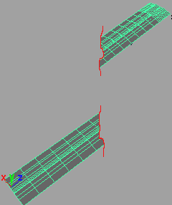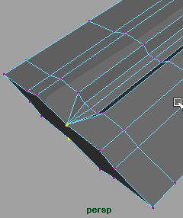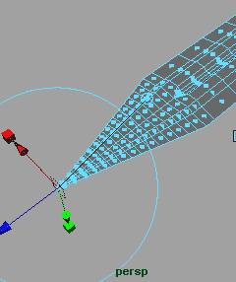
Теперь нам нужно придать всему этому нужную форму, а делается это с помощью деформатора Lattice, можете найти его по адресу Deform/Create Lattice. Назначать решетку можно как на выделенные точки, так и на весь объект. Выделите те точки поверхности, которые вы собираетесь деформировать, примените деформатор Lattice, перейдите в режим работы с точками Lattice Point и придайте нужную форму поверхности.
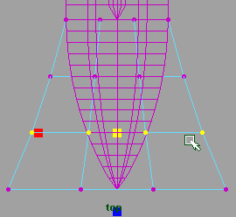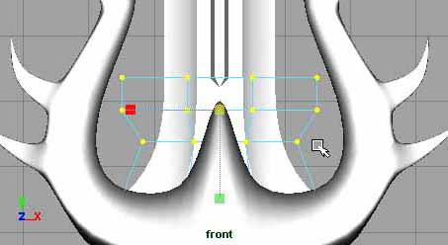
Примечание:
Войти в режим работы с точками можно через правую кнопку мыши (ее нужно зажать на решетке) и выбрать Lattice Point или клавишей F9. И еще немного о решетке - для того, чтобы деформации происходили гладко, а не изломами, нужно поставить большее значение в поле OUTPUTS, а в поле SHAPES на ваш вкус. И еще, вы можете периодически удалять историю командой Edit/Delete By Type/History при этом объект остается, каким был до применения этой команды, а все деформаторы исчезают, впрочем, как и вся остальная история, будь то екструды или сглаживание, так, что будьте осторожны с этой командой.

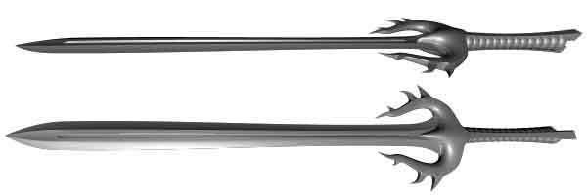
Доделываем ручку.
Создаем cube, сжимаем маленько верхние точки и удаляем у него верхний фейс. К нижним граням применяем бевел, чтоб как у меня. Проверяем сглаживанием.
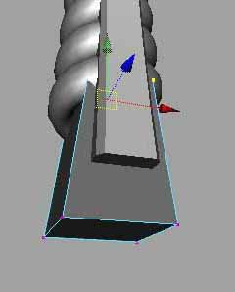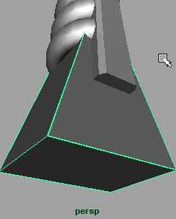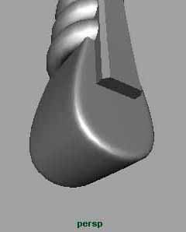
Применяем Extrude Face к боковым и нижнему фейсу, сжимаем к центру, делаем впадину, а потом обратно. Проверяем сглаживанием.
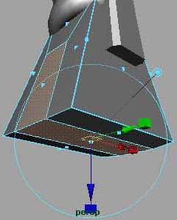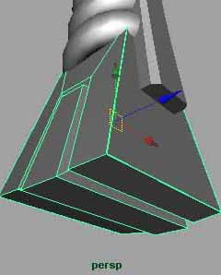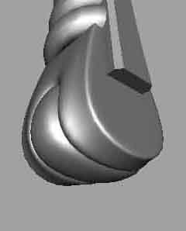
Нужно закруглить боксы, которые на ручке. Через правую клавишу заходим в режим работы с гранями Edges, выделяем внутреннюю грань, после этого, удерживая правую клавишу, заходим в режим работы с фейсами Faces и с клавишей Shift выделяем нижний фейс. Теперь применяем команду Edit Mesh/Wedge Faces. Количество сегментов и угол поворота можно поменять после, в Channels.
